Подсистема – часть предметной области, направленная на выполнение более конкретного круга задач.

Информационный объект – часть подсистемы предметной области, который хранит и передает информацию о том или ином объекте, событии, действии предметной области.

ER диаграмма показывает сущности и отношения между ними и создается она только на основе нормализации (3НФ). Связи идут четко от первичного ключа главной или родительской таблицы к внешнему ключу подчиненной или дочерней таблицы.

Основные этапы моделирования данных:

1. Сбор бизнес-требований
2. Выделение сущностей
3. Построение концептуальной и логической моделей
4. Построение физической модели
5. Создание БД

Концептуальная модель данных – она включает в себя все основные сущности и связи, не содержат подробных сведений об атрибутах и часто используются на начальном этапе планирования.

Логическая или инфологическая модель данных – это отображение предметной области без привязки к аппаратной или программной части на понятном пользователю языке, где связь образуется от названия родительской сущности к внешнему атрибуту дочерней сущности.

Физическая или даталогическая модель данных – это отображение инфологической модели с привязкой к программной или аппаратной части, составляется на языке понятном СУБД, где связь идет от первичного ключа главной таблицы к внешнему ключу подчиненной таблицы.

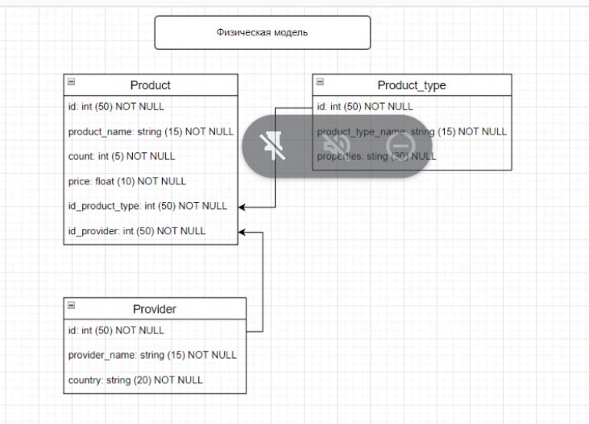

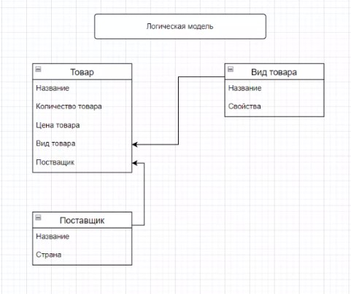

Целостность данных – означает что БД содержит полную и непротиворечивую информацию и соответствует всем ограничениям.

Физическая целостность предусматривает отказ оборудования, а логическая предусматривает правильный выбор типов данных, обязательных полей, наличие уникальных полей, ограничение значений, создание масок ввода и ликвидация повторяющихся полей